ZAŁĄCZNIK NR 11
Analiza sytuacji regionalnej dotyczącej potrzeb i problemów w zakresie włączenia społecznego – Priorytet 8.2 Regionalnego Programu Operacyjnego Województwa Opolskiego na lata 2014-2020

OPOLE, LUTY 2019 r.

Spis treści

- Zakres ubóstwa i wykluczenia społecznego w Polsce i woj. opolskim w 2017 r. ………………….. 2
  - Ubóstwo ……………………………………………………………………………………………… 2
  - Stopień zagrożenia ubóstwem w gminach województwa opolskiego …………………………. 4
- Pomoc społeczna ………………………………………………………………………………………… 5
2.1. Osoby w rodzinach objętych pomocą społeczną w woj. opolskim w latach 2015-2017……… 5
2.2 Najwyższy i najniższy wskaźnik liczby osób w rodzinach objętych pomocą społeczną
wg powiatów woj. opolskiego w 2017 r. ……………………………………………………………… 7
2.3. Wskaźnik liczby osób długotrwale korzystających z pomocy społecznej …………………………. 9
- Powody udzielania pomocy (ośrodki pomocy społecznej i powiatowe centra pomocy rodzinie) …. 11
- Podmioty ekonomii społecznej jako narzędzia aktywizacji zawodowej i społecznej ……………….. 15
- Dzieci i młodzież wymagająca resocjalizacji oraz usamodzielniająca się w systemie
pieczy zastępczej ………………………………………………………………………………………… 19
- Wnioski i rekomendacje ………………………………………………………………………………….. 21
Załącznik 1. Stopień zagrożenia ubóstwem w gminach woj. opolskiego w latach 2016-2017 – dane szczegółowe ……………………………………………………………………………………………………. 23

Wykaz skrótów

GUS | Główny Urząd Statystyczny
OUW | Opolski Urząd Wojewódzki w Opolu
OPS | Ośrodek Pomocy Społecznej
PCPR | Powiatowe Centrum Pomocy Rodzinie
PFRON | Państwowy Fundusz Rehabilitacji Osób Niepełnosprawnych
KIS | Klub integracji społecznej
CIS | Centrum integracji społecznej
ROPS | Regionalny Ośrodek Polityki Społecznej w Opolu
RPO WO | Regionalny Program Operacyjny Województwa Opolskiego na lata 2014-2020

Zgodnie z zapisami Regionalnego Programu Operacyjnego Województwa Opolskiego na lata 2014-2020 celem szczegółowym priorytetu 8.2 jest Wzrost gotowości do podjęcia zatrudnienia osób zagrożonych ubóstwem lub wykluczeniem społecznym w regionie dzięki aktywnej integracji.

- Zakres ubóstwa i wykluczenia społecznego w Polsce i woj. opolskim w 2017 r.

  - Ubóstwo

W 2017 r. - według GUS, odnotowano dalszy spadek poziomu ubóstwa ekonomicznego w Polsce, obliczanego według trzech granic niedostatku, tj.:
- zasięg ubóstwa skrajnego zmniejszył się z 4,9% w 2016 r. do 4,3% w 2017 r.,
- zasięg ubóstwa relatywnego spadł z 13,9% do 13,4%,
- ubóstwo wg ustawowej granicy zmniejszyło się z 12,7% w 2016 r. do 10,7% w 2017 r.
W woj. opolskim w 2017 r. wskaźniki ubóstwa wynosiły:
- ubóstwo skrajne (minimum egzystencji) dotyczyło 3,2% osób w gospodarstwach domowych – o 1,1 pkt proc. mniej niż średnio w Polsce (7. pozycja w kraju) oraz o 2 pkt proc. mniej niż w 2016 r.;
- ubóstwo relatywne (50% przeciętnych wydatków) obejmowało 9,6% osób
w gospodarstwach domowych (średnio w Polsce 13,4%) – 4. pozycja w kraju,
a wartość tego wskaźnika spadła w porównaniu do 2016 r. o 1 pkt proc.;
- ustawowa granica ubóstwa (dochody są mniejsze niż wyznaczony próg ustawowy) objęła 7,5% osób w gospodarstwach domowych (w Polsce 10,7%) – 4. pozycja w kraju. W porównaniu do 2016 r. zakres ubóstwa „ustawowego” zmniejszył się o 2,8 pkt proc.

Wskaźnik zagrożenia ubóstwem relatywnym

Tabela 1. Zasięg ubóstwa relatywnego w Polsce i woj. opolskim w latach 2015–2017 (% osób
w gospodarstwach domowych o wydatkach poniżej relatywnej granicy ubóstwa)
Wyszczególnienie | Ubóstwo relatywne w Polsce i woj. opolskim w latach 2015-2017
 | 2015 | 2016 | 2017
Zasięg ubóstwa relatywnego  w woj. opolskim (% osób w gospodarstwach domowych żyjących poniżej relatywnej granicy ubóstwa) | 13,7 | 10,6 | 9,6
Dynamika wskaźnik | 1,0 | 0,8 | 0,9
Zasięg ubóstwa relatywne dla Polski | 15,5 | 13,9 | 13,4
% wartości dla Polski | 88,4 | 76,3 | 71,6
Pozycja wśród województw | 6 | 6 | 4
Źródło: Ubóstwo ekonomiczne w Polsce w 2017 r., GUS Warszawa 2018 r.

W latach 2015 – 2017 zasięg ubóstwa relatywnego w województwie opolskim zmniejszył się z 13,7% do 9,6%, tj. o 4,1 pkt proc.
Do czynników najbardziej wpływających na zakres ubóstwa zalicza się:
- niezarobkowe źródła dochodów, w tym szczególnie osób bezrobotnych (najbardziej zagrożone ubóstwem skrajnym są rodziny utrzymujące się z innych niż zarobkowe źródła dochodów – 10,4%, ale także renciści 7,3% i rolnicy 9,7%);
- wielodzietność – najbardziej zagrożone skrajnym ubóstwem są rodziny wielodzietne – z co najmniej trójką dzieci – 6,4%, chociaż w latach 2016-2017 nastąpiła istotna poprawa sytuacji życiowej rodzin z dziećmi, zwłaszcza rodzin wielodzietnych
i niepełnych (ubóstwo skrajne w rodzinach wielodzietnych spadło z 9,9% do 7,6%). Wpływ na te zmiany miały m.in: wzrost wynagrodzeń, postępujący rokrocznie spadek bezrobocia, a także wprowadzenie od 1 kwietnia 2016 r. nowej formy wsparcia – świadczenia wychowawczego (w ramach Programu Rodzina 500 +). W konsekwencji ubóstwo skrajne wśród dzieci i młodzieży do 17 lat spadło z 5,8% w 2016 r. do 4,7% w 2017 r.
- miejsce zamieszkania – mieszkańcy wsi zagrożeni są ubóstwem ponad 3-krotnie częściej (7,3%) niż mieszkańcy miast (2,4%).

Najbardziej zagrożeni ubóstwem relatywnym są mieszkańcy sześciu województw Polski: podlaskiego, podkarpackiego, świętokrzyskiego, warmińsko-mazurskiego, małopolskiego oraz lubelskiego, a najmniej mieszkańcy regionu centralnego (województwa: mazowieckie i łódzkie) oraz Śląska (województwa: opolskie, dolnośląskie i śląskie), a także województwa zlokalizowane na północy kraju - pomorskie i zachodniopomorskie.

Mapa 1. Wskaźnik ubóstwa relatywnego (% osób w gospodarstwach domowych) w Polsce
w 2017 r. – wg województw
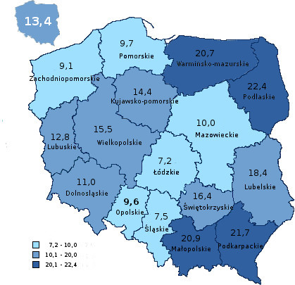
Źródło: opracowanie własne ROPS w Opolu na podstawie aneksu tabelarycznego do opracowania sygnalnego Ubóstwo ekonomiczne w Polsce w 2017 r. (na podstawie badania budżetów gospodarstw domowych), GUS, Warszawa 2017.

Przy założeniu tych samych co w poprzednich latach warunków społecznych
i ekonomicznych (nadal spadać będzie liczba osób bezrobotnych, wzrastać będą dochody ludności, wzrastać będzie PKB w przeliczeniu na 1 mieszkańca i nie zaistnieją skrajne warunki i zjawiska), można założyć, że zasięg ubóstwa relatywnego w woj. opolskim będzie minimalnie, choć systematycznie spadał.

  - Stopień zagrożenia ubóstwem w gminach województwa opolskiego
Mapa 2. Stopień zagrożenia ubóstwem w woj. opolskim
obliczony wg metody wzorca rozwoju – stan na 31.12.2017 r.
Mapa 3. Stopień zagrożenia ubóstwem w woj. opolskim
obliczony wg metody wzorca rozwoju – stan na 31.12.2016 r.

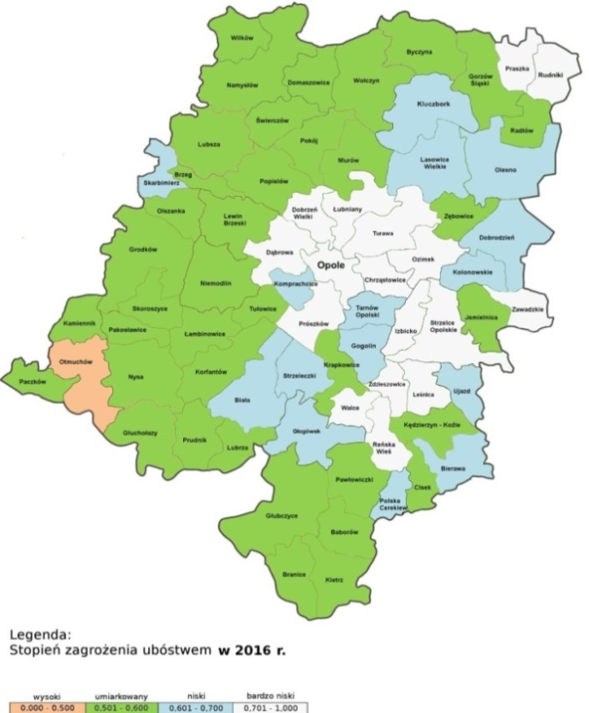
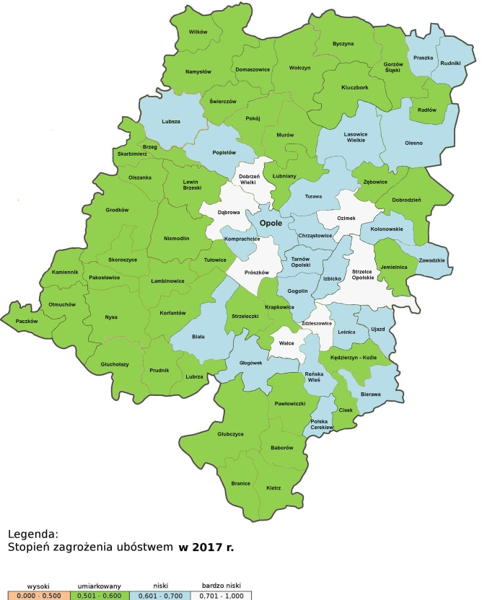

Źródło: Stopień zagrożenia ubóstwem w woj. opolskim. Wielowymiarowa analiza porównawcza opracowana na podstawie metody wzorca rozwoju. Stan na 31 grudnia 2016 r. i 2017 r. ROPS w Opolu, http://ois.rops-opole.pl/index.php?id=30 (07.03.2018 r.).
Coroczne badania Regionalnego Ośrodka Polityki Społecznej w Opolu potwierdzają zmniejszanie się ubóstwa w woj. opolskim. Badania prowadzone są w oparciu o tzw. metodę wzorca rozwoju, pozwalającą na określenie zagrożenia ubóstwem w gminach woj. opolskiego wg przyjętych stopni (wysokiego, umiarkowanego, niskiego i bardzo niskiego).
W 2017 r. – po raz pierwszy od momentu opracowywania tych badań, tj. od
1999 r. - brak było w woj. opolskim gmin o wysokim stopniu zagrożenia ubóstwem
(w 2016 r. była jedna taka gmina, a w 2015 r. 4). Oznacza to, że wszystkie gminy w woj. opolskim znalazły się w grupach o bardzo niskim (7 gmin), niskim (22 gminy) lub umiarkowanym stopniu zagrożenia ubóstwem (42 gminy).
W latach 2015-2016 większość gmin także należała do grupy o umiarkowanym stopniu zagrożenia ubóstwem (w 2015 r. – 40, a w 2016 r. - 38), w przeciwieństwie do lat 2010-2014, w których większość gmin w województwie było zagrożonych ubóstwem
w stopniu wysokim.
W 2017 r. – podobnie jak w latach ubiegłych, w najlepszej sytuacji na tle innych gmin województwa znajdują się: Opole Miasto i większość gmin w powiatach: opolskim, strzeleckim i krapkowickim.
Wpływ na ograniczenie zjawiska ubóstwia w woj. opolskim w 2017 r. (brak gmin
w grupie o wysokim stopniu zagrożenia ubóstwem) miały – odnotowane po raz kolejny spadki: liczby zarejestrowanych bezrobotnych (o prawie 20%, w porównaniu do 2016 r.), stopy bezrobocia (z 9,0% w 2016 r. do 7,2% w 2017 r.) oraz spadek liczby klientów ośrodków pomocy społecznej do 32 275 w 2017 r., tj. o 9%.

- Pomoc społeczna

2.1. Osoby w rodzinach objętych pomocą społeczną w woj. opolskim w 2017 r.
W 2017 r. ośrodki pomocy społecznej oraz powiatowe centra pomocy rodzinie udzieliły wsparcia 32 275 świadczeniobiorcom oraz 48 090 osobom w ich rodzinach, tj. o 9% mniej niż w 2016 r.
Na 1000 mieszkańców województwa opolskiego przypadało średnio 48,6 osób
w rodzinach, które w 2017 r. korzystały z pomocy społecznej. Był to 3. najniższy wskaźnik wśród 16 województw kraju (mniej osób objętych pomocą społeczną miały województwa: śląskie (39,0) i dolnośląskie (41,8).
W latach 2010-2017 liczba osób i rodzin korzystających z pomocy społecznej systematycznie spadała (łącznie o 39%), głównie z powodu poprawiającej się sytuacji na opolskim rynku pracy i spadku liczby zarejestrowanych bezrobotnych (o 47%).
Wykres 1. Beneficjenci pomocy społecznej oraz zarejestrowani bezrobotni w woj. opolskim
w latach 2010-2017. Procentowy spadek liczby bezrobotnych oraz objętych pomocą społeczną
w latach 2015-2017
- 28%
Źródło: opracowanie własne ROPS w Opolu na podstawie sprawozdań MPiPS-03 z udzielonych świadczeń pomocy społecznej, pieniężnych w naturze i usługach za lata 2010-2012 oraz ocen zasobów pomocy społecznej woj. opolskiego w latach 2013-2017 oraz analiz sytuacji na opolskim rynku pracy WUP w Opolu za lata 2010-2015.

W latach 2015-2017 liczba zarejestrowanych bezrobotnych zmniejszyła się z 36 203 osób do 26 066 (o 28%), a liczba osób w rodzinach świadczeniobiorców pomocy społecznej spadła o 16,2%, przy czym – spadek odnotowano we wszystkich powiatach, w tym - największy w powiatach: opolskim (o 27%) i głubczyckim (o prawie 22%). Najmniej świadczeniobiorców ubyło w powiecie nyskim (o 7% ) i Opolu Mieście (o 5%).

Tabela 2. Osoby w rodzinach objętych pomocą społeczną woj. opolskiego w latach 2015-2017
Lp. | Powiaty | Osoby w rodzinach korzystających z pomocy społecznej w woj. opolskim
 |  | 2015 r. | 2016 r. | Wskaźnik do liczby mieszkańców | 2017 r. | Wskaźnik do liczby mieszkańców | Wzrost / spadek liczby klientów  w 2017 r.  2015 r.= 100 %
 | Razem z tego: | 57 443 | 52 847 | 5,3 | 48 090 | 4,9 | -16,3
1 | brzeski | 6 003 | 5 345 | 5,9 | 5 163 | 5,7 | -14,0
2 | głubczycki | 4 524 | 3 974 | 8,6 | 3 509 | 7,6 | -22,4
3 | kędzierzyńsko-kozielski | 5 619 | 5 296 | 5,5 | 4 490 | 4,7 | -20,1
4 | kluczborski | 4 081 | 3 699 | 5,6 | 3 461 | 5,2 | -15,2
5 | krapkowicki | 3 224 | 3 047 | 4,7 | 2 612 | 4,1 | -19,0
6 | namysłowski | 3 133 | 2 831 | 6,6 | 2 514 | 5,9 | -19,8
7 | nyski | 9 867 | 9 954 | 7,2 | 9 204 | 6,7 | -6,7
8 | oleski | 3 379 | 3 135 | 4,8 | 2 941 | 4,5 | -13,0
9 | Opole Miasto | 2 915 | 2 616 | 2,2 | 2 768 | 2,2 | -5,0
10 | opolski | 7 141 | 6 182 | 4,6 | 5 195 | 4,2 | -27,3
11 | prudnicki | 4 369 | 3 889 | 7,0 | 3 549 | 6,4 | -18,8
12 | strzelecki | 3 188 | 2 879 | 3,8 | 2 684 | 3,6 | -15,8
Źródło: opracowanie własne ROPS w Opolu na podstawie gminnych ocen zasobów pomocy społecznej woj. opolskiego
w 2017 r., zamieszczonych w Statystycznej Aplikacji Centralnej – rządowej platformie do sporządzenia mi.in. sprawozdań z realizacji zadań z zakresu pomocy i integracji społecznej przez jednostki organizacyjne pomocy społecznej – aplikacja Ocena zasobów pomocy społecznej.

Podobnie jak w latach poprzednich, najwyższy udział procentowy korzystających
z pomocy społecznej do liczby mieszkańców wystąpił w powiatach: głubczyckim
(5,2%),prudnickim (4,3%) oraz namysłowskim (4,2%). Najmniej osób otrzymujących wsparcie miały: powiat strzelecki (2,4%) i Miasto Opole – 1,6% (mimo administracyjnego powiększenia obszaru Miasta i wzrostu bezwzględnej liczby klientów).
W 2017 r. wskaźnik deprywacji lokalnej (liczby osób w rodzinach świadczeniobiorców na 1000 mieszkańców województwa) wynoszący średnio dla województwa 48,6, wahał się od najniższego (20,35) w Dąbrowie, do najwyższego (216,98) w Kamienniku. Wysokie wskaźniki (pow. 50,0) odnotowano w: Rudnikach, Pawłowiczkach i Kietrzu (52), Pakosławicach (55), Kolonowskiem (56), Popielowie (57), Cisku (58), Krapkowicach (62), Brzegu (62), Łambinowicach (63), Zębowicach (64), Wołczynie (65), Lewinie Brzeskim i Gorzowie Śląskim (66), a najwyższe (wskaźnik większy niż 70,0) w: Pokoju (72), Lubrzy (74), Głubczycach (78), Byczynie (78), Niemodlinie (81), Wilkowie (83), Prudniku (86), Baborowie (87), Świerczowie (93), Branicach (98), Domaszowicach (115) i Otmuchowie (166).

Mapa 4. Wskaźnik deprywacji lokalnej (liczba osób w rodzinach, którym przyznano świadczenie na każde 1 000 mieszkańców) w woj. opolskim w 2017 r.
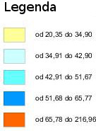
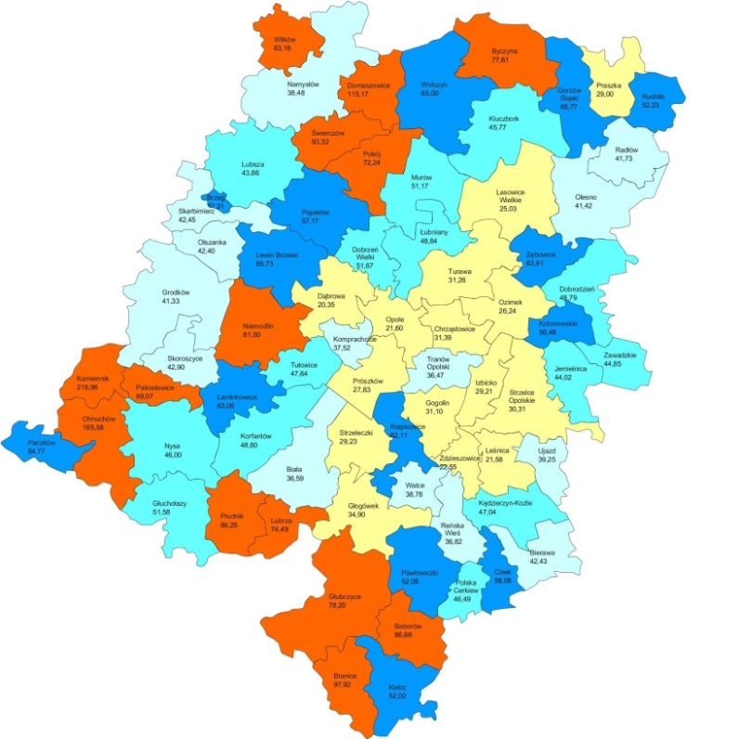
Źródło: opracowanie własne ROPS w Opolu na podstawie gminnych ocen zasobów pomocy społecznej woj. opolskiego w 2017 r., zamieszczonych w Statystycznej Aplikacji Centralnej – rządowej platformie do sporządzenia mi.in. sprawozdań z realizacji zadań z zakresu pomocy i integracji społecznej przez jednostki organizacyjne pomocy społecznej – aplikacja Ocena zasobów pomocy społecznej.

  - Najwyższy (powyżej 10%) i najniższy (poniżej 5%) wskaźnik liczby osób objętych pomocą społeczną wg powiatów woj. opolskiego

W 2017 r. w układzie powiatów województwa opolskiego:
- wskaźnik liczby osób w rodzinach objętych wsparciem (w odniesieniu do liczby ludności), wahał się od najniższego (2,2% w Opolu) do najwyższego (7,6%
w powiecie głubczyckim). W żadnym z powiatów woj. opolskiego wskaźnik ten nie był wyższy niż 10%;
- połowa powiatów uzyskała wskaźnik liczby osób w rodzinach korzystających
z pomocy – niższy niż 5%, tj. w powiatach: kędzierzyńsko-kozielskim – 4,7%, krapkowickim – 4,1%, oleskim – 4,5%, Mieście Opolu – 2,2%, opolskim – 4,2%, strzeleckim – 3,6%.

Wykres 2. Powiaty w woj. opolskim o najwyższym i najniższym udziale osób w rodzinach objętych pomocą społeczną - % liczby ludności w 2017 r.

Źródło: Ocena zasobów pomocy społecznej woj. opolskiego w 2017 r.

Jednocześnie – mimo spadku liczby świadczeniobiorców, nadal liczba zatrudnionych pracowników socjalnych nie odpowiada wymogom ustawy o pomocy społecznej
(1 pracownik socjalny przypadający na nie więcej niż 2000 mieszkańców, nie mniej niż 3 pracowników). Spośród 71 gmin woj. opolskiego, tylko w 24 liczba zatrudnionych pracowników socjalnych spełnia wymóg ustawowy. Średni wskaźnik liczby mieszkańców przypadających na 1 pracownika socjalnego wyniósł w 2017 r. 2 148 i wahał się od najniższego – 1 032 w Polskiej Cerekwi do najwyższego – 5 494 w Walcach.
W związku z tym – należy zwiększyć zatrudnienie o ogółem 56 pracowników socjalnych, w tym w powiatach: brzeskim – o 6 osób, głubczyckim – o 2, kędzierzyńsko-kozielskim – o 4, kluczborskim – o 1, krapkowickim – o 6, nyskim – o 8, oleskim – o 5, opolskim – o 13, prudnickim – o 5, strzeleckim – o 6.

Mapa 5. Gminy spełniające ustawowy wskaźnik zatrudnienia pracowników socjalnych (do liczby ludności) w ośrodku pomocy społecznej w 2017 r.
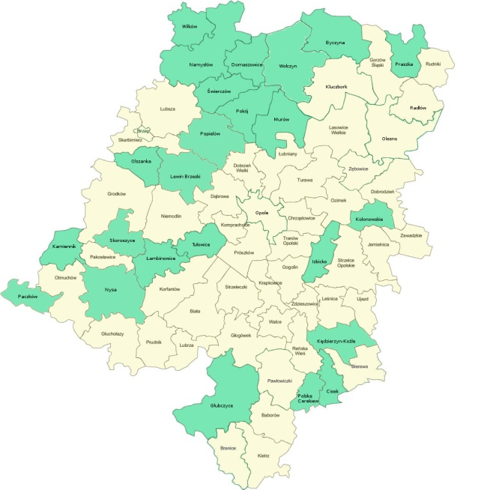
Gminy zatrudniające odpowiednią liczbę pracowników socjalnych w OPS
Gminy nie spełniające wymogu zatrudnienia odpowiedniej liczby pracowników socjalnych w OPS
Źródło: gminne oceny zasobów pomocy społecznej woj. opolskiego w 2017 r.

  - Wskaźnik liczby osób długotrwale korzystających z pomocy społecznej

W 2017 r. długotrwale korzystający ze świadczeń pomocy społecznej (w ciągu 36 miesięcy byli zarejestrowani w systemie pomocy społecznej przez co najmniej 18 miesięcy) stanowili prawie 2/3 klientów pomocy społecznej (61,49%).
Wskaźnik wahał się od najniższego 18% w Walcach (powiat krapkowicki), do najwyższego 100% – w Gorzowie Śląskim (powiat oleski), Świerczowie i Kamienniku (powiat nyski). W 2017 r. – w porównaniu do 2016 r., udział osób długotrwale korzystających ze świadczeń wzrósł o niecały 1 pkt proc.

Wykres 3. Udział klientów długotrwale korzystających z pomocy społecznej wśród wszystkich osób objętych świadczeniami pomocy społecznej w woj. opolskim w latach 2015-2017

Źródło: opracowanie własne ROPS w Opolu na podstawie gminnych ocen zasobów pomocy społecznej woj. opolskiego w 2017 r., zamieszczonych w Statystycznej Aplikacji Centralnej – rządowej platformie do sporządzenia mi.in. sprawozdań z realizacji zadań z zakresu pomocy i integracji społecznej przez jednostki organizacyjne pomocy społecznej – aplikacja Ocena zasobów pomocy społecznej.

Mapa 6. Udział liczby osób długotrwale korzystających ze świadczeń do ogółu świadczeniobiorców pomocy społecznej w gminach woj. opolskiego w 2017 r. (% ogółu świadczeniobiorców).
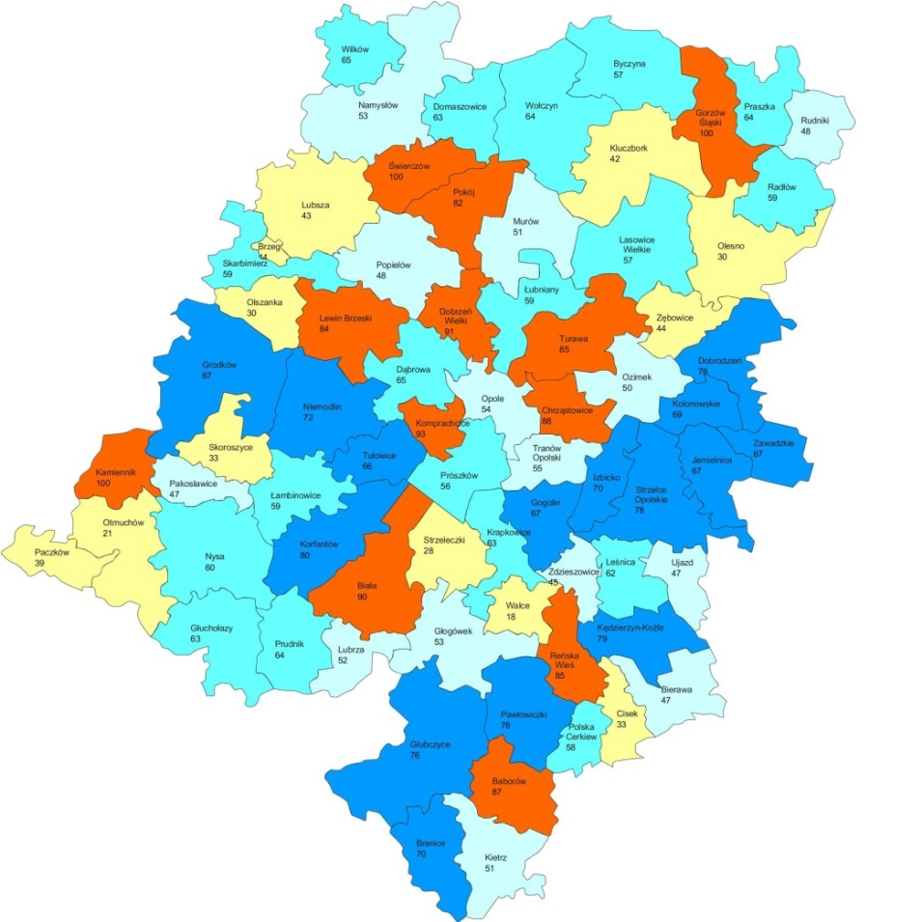
. Źródło: opracowanie własne ROPS w Opolu na podstawie gminnych ocen zasobów pomocy społecznej woj. opolskiego
w 2017 r.

Utrzymujący się na stałym – wysokim poziomie udział procentowy osób długotrwale korzystających z pomocy społecznej wynika z niskiej skuteczności działań systemu,
w którym nadal dominują świadczenia pieniężne, a działania profilaktyczne i aktywizujące stosowane są w ograniczonym zakresie. Niezbędne jest zwiększenie udziału aktywnych form wsparcia: pracy socjalnej, specjalistycznego poradnictwa, kontraktów socjalnych, programów usamodzielnienia, z wykorzystaniem narzędzi rynku pracy. Poprawa skuteczności pomocy społecznej wymaga również zwiększenia zatrudnienia pracowników merytorycznych
i ograniczenia działań administracyjnych.

- Powody udzielania pomocy (ośrodki pomocy społecznej i powiatowe centra pomocy rodzinie).

Tabela 3. Powody udzielenia świadczeń z pomocy społecznej w latach 2015-2017 - osoby
w rodzinach świadczeniobiorców
Lp. | Powody udzielonych świadczeń | Liczba osób w rodzinach, którym udzielono pomocy z wymienionych powodu w woj. opolskim w latach 2015-2017
 |  | 2015 r. | 2016 r. | 2017 r. | Wzrost / spadek  w 2017 r. | Wzrost / spadek  w 2017 r.
 |  |  |  |  | 2016 r.=100% | 2015 r.=100%
1 | ubóstwo | 34 399 | 31 942 | 27 007 | -15,4 | -21,5
2 | bezrobocie | 36 355 | 31 527 | 26 627 | -15,5 | -26,8
3 | niepełnosprawność | 16 658 | 15 866 | 15 676 | -1,2 | -5,9
4 | długotrwała choroba | 17 408 | 16 705 | 16 893 | 1,1 | -3,0
5 | bezradność w sprawach opiekuńczo-wychowawczych* | 14 852 | 12 485 | 11 102 | -11,1 | -25,2
6 | alkoholizm | 3 576 | 3 086 | 2 776 | -10,0 | -22,4
7 | narkomani | 115 | 100 | 141 | 41,0 | 22,6
8 | potrzeba ochrony macierzyństwa* | 2 343 | 2 068 | 1 784 | -13,7 | -23,9
 | w tym wielodzietność* | 1 459 | 1 269 | 1 085 | -14,5 | -25,6
9 | bezdomność | 1 378 | 1 336 | 1 314 | -1,6 | -4,6
10 | trudności w przyst. do życia po opuszczeniu zakł. karnego | 714 | 556 | 531 | -4,5 | -25,6
11 | zdarzenie losowe | 427 | 651 | 424 | -34,9 | -0,7
12 | klęska żywiołowa i ekologiczna | 46 | 168 | 109 | -35,1 | x
13 | sieroctwo | 369 | 35 | 27 | -22,9 | -92,7
14 | przemoc w rodzinie | 2 875 | 2 505 | 2411 | -3,8 | -16,1
16 | ofiary handlu ludźmi | 0 | 0 | 0 | x | x
*liczba rodzin
Źródło: gminne oceny zasobów pomocy społecznej woj. opolskiego w 2017 r.

W 2017 r. ogólny spadek liczby mieszkańców województwa objętych pomocą społeczną zdecydował o zmniejszeniu poszczególnych grup klientów, wyróżnionych ze względu na główny powód jej udzielania. Nadal – najczęściej występującym powodem udzielania wsparcia jest: ubóstwo (27 tys. osób w rodzinach) oraz bezrobocie (26,6 tys.), chociaż liczby te w porównaniu do 2016 r. zmniejszyły się o 15% każda.
W latach 2015-2017 odnotowano spadek liczby świadczeniobiorców, którym pomocy udzielono z powodu:
- ubóstwa (o 22%), bezrobocia (o 27%);
- bezradności w sprawach opiekuńczo-wychowawczych (o 25%) alkoholizmu
(o 22%), przemocy domowej (o 16%).
Wzrost liczby świadczeniobiorców wystąpił tylko w jednym przypadku - z powodu narkomanii udzielono wsparcia 141 osobom, tj. o 22% więcej niż w 2015 r.
Natomiast niewielkie zmiany odnotowano w zakresie: niepełnosprawności (spadek liczby objętych pomocą o 6%) oraz długotrwałej choroby (o 3%) i bezdomności (o prawie 5%).

Wykres 4. Powody udzielenia pomocy społecznej w woj. opolskim w latach 2016-2017 (liczba osób w rodzinach świadczeniobiorców)

Źródło: opracowanie własne ROPS w Opolu na podstawie gminnych ocen zasobów pomocy społecznej woj. opolskiego w 2016 r. i 2017 r.

Mapa 7. Wskaźnik liczby osób w rodzinach objętych pomocą społeczną z powodu ubóstwa
w woj. opolskim w 2017 r. (na 1 000 ludności) – wg powiatów
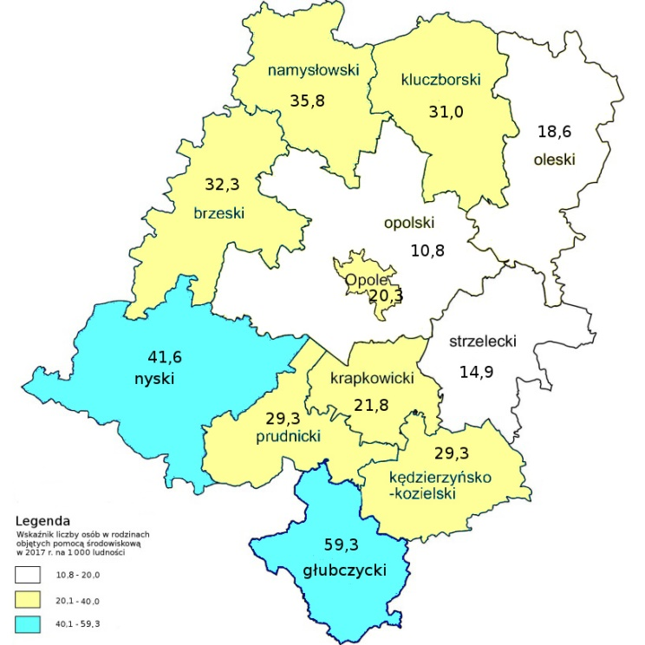
Źródło: opracowanie własne ROPS w Opolu na podstawie gminnych ocen zasobów pomocy społecznej woj. opolskiego w 2017 r., zamieszczonych w Statystycznej Aplikacji Centralnej – rządowej platformie do sporządzenia mi.in. sprawozdań z realizacji zadań z zakresu pomocy i integracji społecznej przez jednostki organizacyjne pomocy społecznej – aplikacja Ocena zasobów pomocy społecznej.

Mapa 8. Wskaźnik liczby osób w rodzinach objętych pomocą społeczną z powodu bezrobocia w woj. opolskim w 2017 r. (na 1 000 ludności) – wg powiatów
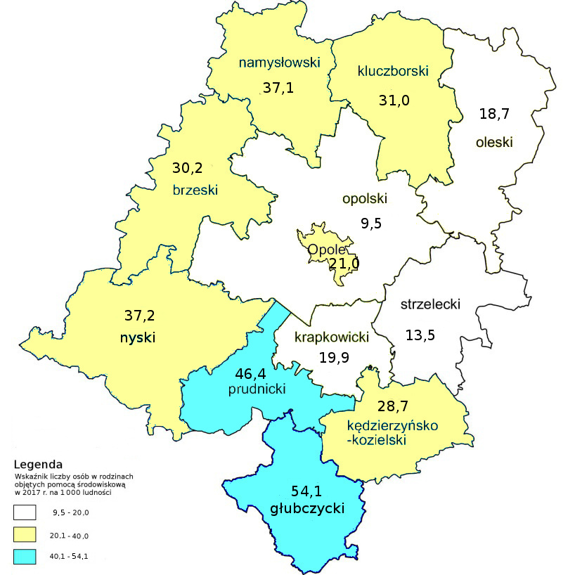
Źródło: opracowanie własne ROPS w Opolu na podstawie gminnych ocen zasobów pomocy społecznej woj. opolskiego w 2017 r., zamieszczonych w Statystycznej Aplikacji Centralnej – rządowej platformie do sporządzenia mi.in. sprawozdań z realizacji zadań z zakresu pomocy i integracji społecznej przez jednostki organizacyjne pomocy społecznej – aplikacja Ocena zasobów pomocy społecznej.

Mapa 9. Wskaźnik liczby osób w rodzinach objętych pomocą społeczną z powodu niepełnosprawności w woj. opolskim w 2017 r. (na 1 000 ludności) – wg powiatów
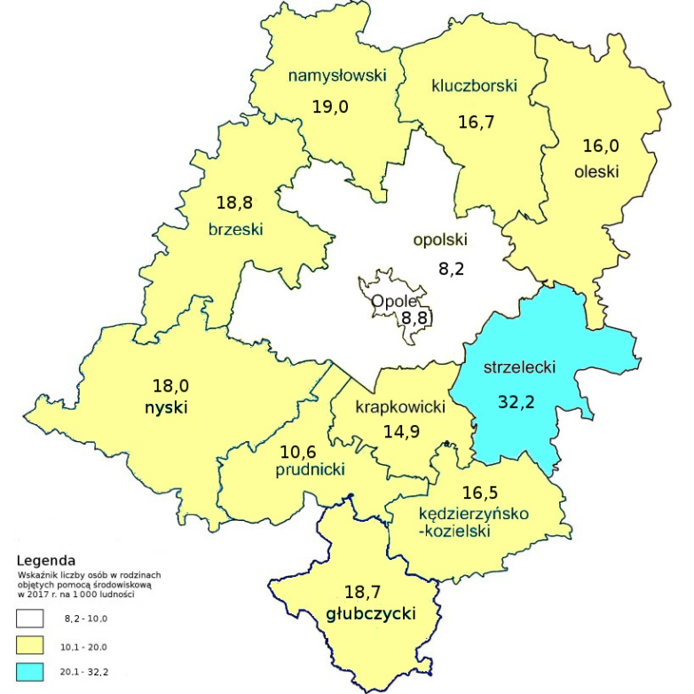
Źródło: opracowanie własne ROPS w Opolu na podstawie gminnych ocen zasobów pomocy społecznej woj. opolskiego w 2017 r., zamieszczonych w Statystycznej Aplikacji Centralnej – rządowej platformie do sporządzenia mi.in. sprawozdań z realizacji zadań z zakresu pomocy i integracji społecznej przez jednostki organizacyjne pomocy społecznej – aplikacja Ocena zasobów pomocy społecznej.

Biorąc pod uwagę udział poszczególnych powodów udzielenia wsparcia (wskaźnik liczby osób w rodzinach objętych pomocą na 1 000 ludności), w układzie terytorialnym województwa, największe różnice dotyczą kilku głównych przyczyn korzystania z pomocy:
- w zakresie ubóstwa i bezrobocia najwięcej świadczeniobiorców odnotowano w powiecie głubczyckim (odpowiednio: 59,3 i 54,1)
- w zakresie niepełnosprawności – najwięcej objętych wsparciem miał powiat strzelecki (32,3 przy średniej dla województwa 15,8),
- z powodu długotrwałej choroby – najwięcej osób odnotowano w powiatach: brzeskim (24,8) i nyskim (23,7),
- bezradność w sprawach opiekuńczo-wychowawczych dotyczyła średnio w województwie 11,2 rodzin, w tym najwięcej w powiecie brzeskim – 18,5,
- problem bezdomności w największym nasileniu wystąpił (największy wskaźnik objętych wsparciem) w Mieście Opolu – 3,3 beneficjentów, przy średniej dla województwa – 1,3.

Tabela 4. Struktura powodów udzielenia pomocy społecznej w powiatach woj. opolskiego w 2017 r. (wskaźnik liczby osób w rodzinach objętych pomocą na 1 000 ludności powiatu )
Lp. | Powiat | Wskaźnik liczby osób w rodzinach rodzin objętych wsparciem (na 1 000 ludności), z powodu:
 |  | ubóstwo | bezrobocie | niepełno-sprawność | długotrwała choroba | bezradności w sprawach opiek.-wych. | alkoholizm | narkomania | potrzeba ochrony macierzyństwa |  | bezdomność | trudności po opuszczeniu zakładu karnego | klęska żywiołowa i ekologiczna | zdarzenie losowe | sieroctwo | przemoc w rodzinie | ochrona handlu ludźmi
 |  |  |  |  |  |  |  |  | ogółem | w tym wielodzietność
1 | brzeski | 32,3 | 30,2 | 18,8 | 24,8 | 18,5 | 3,0 | 0,2 | 2,2 | 1,4 | 2,2 | 1,0 | 0,0 | 0,5 | 0,0 | 0,7 | 0,0
2 | głubczycki | 59,3 | 54,1 | 18,7 | 22,9 | 16,2 | 3,5 | 0,1 | 2,9 | 1,9 | 0,8 | 0,5 | 0,0 | 0,3 | 0,2 | 6,2 | 0,0
3 | kędzierzyńsko-kozielski | 29,3 | 28,7 | 16,5 | 14,4 | 8,9 | 4,4 | 0,2 | 0,8 | 0,4 | 1,2 | 0,3 | 0,9 | 1,4 | 0,0 | 4,8 | 0,0
4 | kluczborski | 31,0 | 31,0 | 16,7 | 17,7 | 14,3 | 2,7 | 0,2 | 3,2 | 1,7 | 1,0 | 0,8 | 0,0 | 0,3 | 0,1 | 1,5 | 0,0
5 | krapkowicki | 21,8 | 19,9 | 14,9 | 17,4 | 15,9 | 3,8 | 0,1 | 1,4 | 0,6 | 1,1 | 0,4 | 0,0 | 0,2 | 0,0 | 0,9 | 0,0
6 | namysłowski | 35,8 | 37,1 | 19,0 | 20,7 | 12,3 | 3,4 | 0,0 | 2,6 | 1,7 | 0,9 | 0,5 | 0,2 | 0,4 | 0,1 | 0,9 | 0,0
7 | nyski | 41,6 | 37,2 | 18,0 | 23,7 | 13,3 | 3,7 | 0,3 | 2,3 | 1,5 | 1,1 | 0,7 | 0,0 | 0,3 | 0,0 | 5,7 | 0,0
8 | oleski | 18,6 | 18,7 | 16,0 | 15,3 | 10,2 | 3,0 | 0,0 | 2,8 | 1,7 | 0,7 | 0,6 | 0,0 | 0,3 | 0,0 | 0,8 | 0,0
9 | opolski | 10,8 | 9,5 | 8,2 | 9,4 | 4,0 | 0,6 | 0,1 | 0,5 | 0,3 | 3,3 | 0,5 | 0,0 | 0,2 | 0,0 | 0,3 | 0,0
10 | Opole Miasto | 20,3 | 21,0 | 8,8 | 12,6 | 9,2 | 1,7 | 0,1 | 1,8 | 1,2 | 0,7 | 0,6 | 0,0 | 0,4 | 0,0 | 2,7 | 0,0
11 | prudnicki | 29,3 | 46,4 | 10,6 | 12,8 | 7,6 | 3,0 | 0,1 | 1,2 | 0,8 | 0,4 | 0,3 | 0,1 | 0,5 | 0,0 | 1,4 | 0,0
12 | strzelecki | 14,9 | 13,5 | 32,2 | 17,6 | 10,1 | 2,7 | 0,0 | 1,5 | 0,8 | 0,9 | 0,2 | 0,0 | 0,3 | 0,0 | 1,7 | 0,0
13 | woj. razem | 27,3 | 26,9 | 15,8 | 17,1 | 11,2 | 2,8 | 0,1 | 1,8 | 1,1 | 1,3 | 0,5 | 0,1 | 0,4 | 0,0 | 2,4 | 0,0
Źródło: opracowanie własne ROPS w Opolu na podstawie gminnych ocen zasobów pomocy społecznej woj. opolskiego w 2017 r., zamieszczonych w Statystycznej Aplikacji Centralnej – rządowej platformie do sporządzenia mi.in. sprawozdań z realizacji zadań z zakresu pomocy i integracji społecznej przez jednostki organizacyjne pomocy społecznej – aplikacja Ocena zasobów pomocy społecznej.

W systemie pomocy społecznej utrzymuje się od wielu lat tendencja dominacji świadczeń pieniężnych nad niepieniężnymi. Podobnie jak w roku 2016 – najczęściej udzielaną formą wsparcia był zasiłek celowy – otrzymało go 16 573 osoby (wprawdzie o prawie 10% mniej niż w 2016 r. jednak o wartości wyższej niż w 2016 r. – o 4%). Podobnie często udzielano pomocy w formie posiłku, z którego skorzystały 11 942 osoby, (w tym 8 068 dzieci i młodzieży), jednak w tym przypadku również odnotowano duży spadek liczby świadczeniobiorców o prawie 15%.

W 2017 r. – w porównaniu do 2016 r., wzrosła liczba osób objętych:
- pomocą pieniężną w formie zasiłków stałych (o 2,3%);
- usług opiekuńczych – o 14% (w tym liczba osób wykazujących zaburzenia psychiczne, korzystających ze specjalistycznych usług opiekuńczych wzrosła
o 11%);
- poradnictwem oraz wsparciem w sytuacjach kryzysowych – o 10%;
- pracą asystenta rodziny – o 6%.
W 2017 r. kontrakty socjalne zawarto z 1 786 osobami, jednak jest to 5,5% klientów pomocy społecznej, a w porównaniu do 2016 r. liczba zawartych kontraktów prawie nie zmieniła się (wzrost o 0,6%). Wobec wysokiego udziału liczby osób długotrwale korzystających z pomocy społecznej, aktywne formy wsparcia, takie jak kontrakt socjalny, winny być stosowane w większym zakresie. Wymaga to zmian ustawowych (oddzielenia pracy socjalnej od działań administracyjnych w OPS), a także zwiększenia zatrudnienia pracowników socjalnych – stosowanie do wymagań ustawowych.

- Podmioty ekonomii społecznej jako narzędzia aktywizacji zawodowej i społecznej

Istotną rolę w aktywizacji społecznej i zawodowej osób zagrożonych wykluczeniem społecznym pełnią podmioty ekonomii społecznej, w tym szczególnie instytucje reintegracji społecznej i zawodowej oraz spółdzielnie socjalne.
W województwie opolskim funkcjonuje:
- 25 spółdzielni socjalnych;
- 1 spółka non profit;
- 10 klubów integracji społecznej;
- 5 centrów integracji społecznej;
- 2 zakłady aktywności zawodowej;
- 15 warsztatów terapii zajęciowej;
- 171 organizacji pozarządowych prowadzących działalność gospodarczą lub odpłatną działalność pożytku publicznego – 13 fundacji i 158 stowarzyszeń (stan na koniec grudnia 2016).
W porównaniu do 2015 r., najbardziej spadła liczba spółdzielni socjalnych (z 30 do 25 podmiotów, ponieważ część zarejestrowanych wcześniej spółdzielni socjalnych nie podjęła działalności). Bez zmian pozostała liczba warsztatów terapii zajęciowej (15), centrów integracji społecznej (spadek o 1) oraz zakładów aktywności zawodowej (2), a liczba klubów integracji społecznej wzrosła dwu-krotnie (z 5 do 10). Podobna jest też liczba fundacji
i stowarzyszeń, prowadzących działalność gospodarczą lub odpłatną działalność pożytku publicznego (wzrost o 3 podmioty).

Tabela 5. Podmioty ekonomii społecznej w woj. opolskim w latach 2015-2017
Lp. | Wyszczególnienie | Podmioty ekonomii społecznej w woj. opolskim w latach 2015-2017
 |  | 2015 r. | 2017 r. | Zmiana (wzrost/spadek) w latach 2015-2017 %
1 | Organizacje pozarządowe prowadzące działalność gospodarczą lub odpłatną działalność pożytku publicznego | 168 | 171 | 101,8
2 | Warsztaty terapii zajęciowej | 15 | 15 | 100,0
3 | Spółdzielnie socjalne | 30 | 25 | 83,3
4 | Spółki non-profit | 0 | 1 | x
5 | Kluby integracji społecznej | 5 | 10 | 200,0
6 | Centra integracji społecznej | 6 | 5 | 83,3
7 | Zakłady aktywności zawodowej | 2 | 2 | 100,0
Razem |  | 226 | 229 | 101,3
Źródło: opracowanie własne na podstawie oceny zasobów pomocy społecznej woj. opolskiego w 2015 r i 2017 r.
Mapa 10. Podmioty ekonomii społecznej w województwie opolskim wg stanu na 30.04.2018 r. (bez fundacji i stowarzyszeń)
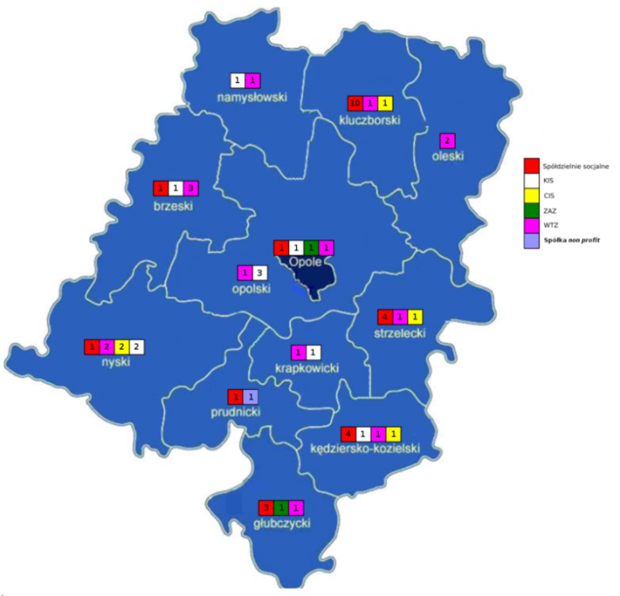
Źródło: opracowanie własne ROPS w Opolu

Najwięcej podmiotów ekonomii społecznej występuje w Mieście Opolu (103), przy czym w przypadku spółdzielni socjalnych, największa ich liczba jest w powiecie kluczborskim (10). Najmniej podmiotów sektora ekonomii społecznej znajduje się na terenie powiatu namysłowskiego (3), tj. po jednym: stowarzyszeniu, klubie integracji społecznej i warsztacie terapii zajęciowej.

Tabela 6. Podmioty ekonomii społecznej wg typów w powiatach województwa opolskiego
Lp. | Powiat |  | Podmioty ekonomii społecznej woj. opolskiego wg stanu w kwietniu 2018 r.
 |  | Org. pozarządowe prowadzące działalność gospodarczą lub odpłatną działalność pożytku publicznego |  |  | Warsztaty terapii zajęciowej | Spółdzielnie socjalne | Spółki non profit | Kluby integracji społecznej | Zakłady aktywności zawodowej | Centra integracji społecznej | Razem
 |  | fundacje |  | stowarzy-  szenia
1 | brzeski | 0 |  | 4 | 3 | 1 | 0 | 1 | 0 | 0 | 9
2 | głubczycki | 0 |  | 7 | 1 | 3 | 0 | 0 | 1 | 0 | 12
3 | kędzierzyńsko-kozielski | 1 |  | 11 | 1 | 4 | 0 | 1 | 0 | 1 | 19
4 | kluczborski | 0 |  | 4 | 1 | 10 | 0 | 0 | 0 | 1 | 16
5 | krapkowicki | 0 |  | 5 | 1 | 0 | 0 | 1 | 0 | 0 | 7
6 | namysłowski | 0 |  | 1 | 1 | 0 | 0 | 1 | 0 | 0 | 3
7 | nyski | 3 |  | 14 | 2 | 1 | 0 | 2 | 0 | 2 | 24
8 | oleski | 0 |  | 3 | 2 | 0 | 0 | 0 | 0 | 0 | 5
9 | opolski | 3 |  | 5 | 1 | 0 | 0 | 3 | 0 | 0 | 12
10 | prudnicki | 0 |  | 3 | 0 | 1 | 1 | 0 | 0 | 0 | 5
11 | strzelecki | 0 |  | 8 | 1 | 4 | 0 | 0 | 0 | 1 | 14
12 | Opole Miasto | 6 |  | 93 | 1 | 1 | 0 | 1 | 1 | 0 | 103
Razem w woj. opolskim |  | 13 |  | 158 | 15 | 25 | 1 | 10 | 2 | 5 | 229
Źródło: opracowanie własne ROPS w Opolu

W 2017 r., średni wskaźnik podmiotów ekonomii społecznej na 100 tys. ludności woj. opolskiego, wyniósł 23,1 (w tym najwięcej podmiotów ES przypadało w Mieście Opolu - 80,4, a najmniej w powiatach: namysłowskim – 7,0, oraz oleskim – 7,7).

Wykres 5. Wskaźnik liczby podmiotów ekonomii społecznej przypadający na 100 tys. mieszkańców powiatów woj. opolskiego w 2017 r.

Źródło: opracowanie własne ROPS w Opolu.

Wśród podmiotów ekonomii społecznej istotne znaczenie, szczególnie dla osób długotrwale bezrobotnych, w tym korzystających z pomocy społecznej, mają przede wszystkim:
- centra integracji społecznej świadczące usługi z zakresu integracji zawodowej
i społecznej. W 2017 r. w woj. opolskim było zarejestrowanych 5 CIS-ów,
z których korzystało 207 uczestników;
- kluby integracji społecznej wspierające osoby w powrocie do pełnienia ról społecznych oraz podnoszeniu kwalifikacji zawodowych. W 2017 r. funkcjonowało w woj. opolskim 10 KIS-ów, w których uczestniczyło ok. 380 osób;
- zakłady aktywności zawodowej - w woj. opolskim są dwa ZAZ-y w Branicach
i Opolu, w których w 2017 r. zatrudniony było 112 osób;
- warsztaty terapii zajęciowej - 15 placówek (14 prowadzonych przez organizacje pozarządowe, a 1 przez gminę), w których w 2017 r. uczestniczyło 450 niepełnosprawnych.
Jednocześnie ważną rolę w usamodzielnieniu ekonomicznym na rynku pracy klientów pomocy społecznej mogą pełnić spółdzielnie socjalne. Wg stanu w kwietniu 2018 r. działało na terenie województwa opolskiego 25 spółdzielni socjalnych - o 5 mniej niż
w 2017 r. Spółdzielnie socjalne znajdują się we wszystkich powiatach woj. opolskiego,
z wyjątkiem powiatu namysłowskiego.
Krajowy Program Ekonomii Społecznej wskazuje, że ekonomia społeczna może być jednym z istotnych elementów polskiej polityki społecznej, z zastrzeżeniem jej ograniczeń
i traktowania jako panaceum na wszystkie problemy społeczne i gospodarcze kraju. Ekonomia społeczna może stanowić ważny element integracji społecznej, w ramach którego osoby, środowiska oraz społeczności zagrożone ubóstwem i wykluczeniem zyskają możliwości i zasoby niezbędne do pełnego uczestnictwa w życiu ekonomicznym, społecznym i kulturowym oraz zachowania standardu życia na poziomie, który jest uznawany za normalny w społeczeństwie.

Mapa 11. Spółdzielnie socjalne w woj. opolskim w 2018 r. (stan w dniu 30.04.2018 r.)

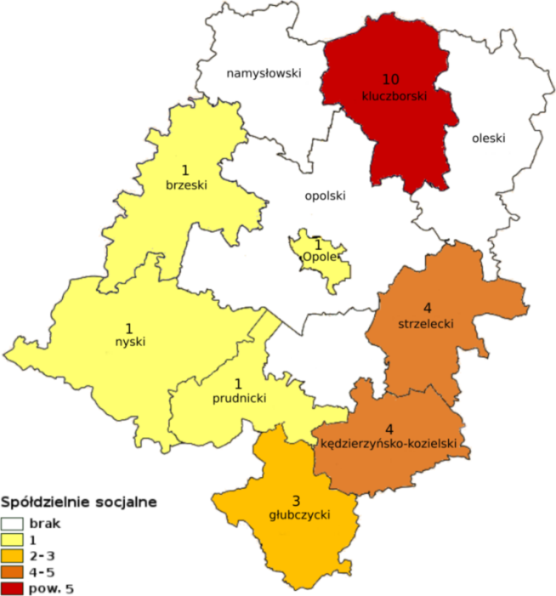

Źródło: opracowanie własne ROPS w Opolu

- Dzieci i młodzież wymagająca resocjalizacji oraz usamodzielniająca się
w systemie pieczy zastępczej

Zadania z zakresu resocjalizacji dzieci i młodzieży prowadzi w Polsce kilka resortów: sprawiedliwości, oświaty i wychowania, pomocy społecznej.
W 2017 r. na terenie województwa opolskiego działało łącznie 17 ośrodków resocjalizacji, w których przebywało 434 wychowanków, z tego:
- 9 specjalnych ośrodków szkolno-wychowawczych dla 190 dzieci i młodzieży;
- 6 młodzieżowych ośrodków wychowawczych dla 181 osób;
- 2 młodzieżowe ośrodki socjoterapii dla 63 dzieci i młodzieży.

Tabela 7. Specjalne ośrodki wychowawcze w woj. opolskim w 2017 r.
Lp. | Miejscowość | Specjalne Ośrodki Szkolno-Wychowawcze
 |  | Liczba placówek | Liczba uczniów
1 | Grodków | 1 | 24
2 | Głubczyce | 1 | 7
3 | Kluczbork | 1 | 47
4 | Nysa | 1 | 30
5 | Dobrodzień | 1 | 18
6 | Uszyce (gm. Gorzów Śl.) | 1 | 16
7 | Głogówek | 1 | 14
8 | Prudnik | 1 | 12
9 | Leśnica | 1 | 22
 | Razem | 9 | 190
Źródło: Centrum Informatyczne Edukacji - System informacji oświatowej, Wykaz szkół i placówek oświatowych wg typów, 10.01.2019 r. https://cie.men.gov.pl/sio-strona-glowna/podstawowe-informacje-dotyczce-wykazu-szko-i-placowek-owiatowych/wykaz-wg-typow/

Tabela 8. Młodzieżowe ośrodki wychowawcze w woj. opolskim w 2017 r.
Lp. | Miejscowość | Młodzieżowe Ośrodki Wychowawcze
 |  | Liczba placówek | Liczba uczniów
1 | Julianpol (gm. Rudniki) | 1 | 21
2 | Leśnica | 1 | 45
3 | Namysłów | 1 | 27
4 | Nysa | 1 | 45
5 | Stobrawa (gm. Popielów) | 1 | 25
6 | Zawiść (gm. Pokój) | 1 | 18
7 | Razem | 6 | 181
Źródło: Centrum Informatyczne Edukacji - System informacji oświatowej, Wykaz szkół i placówek oświatowych wg typów, https://cie.men.gov.pl/sio-strona-glowna/podstawowe-informacje-dotyczce-wykazu-szko-i-placowek-owiatowych/wykaz-wg-typow/ (9.01.2019r.)

Tabela 9. Młodzieżowe ośrodki socjoterapii w woj. opolskim w 2017 r.
Lp. | Miejscowość | Młodzieżowy Ośrodek Socjoterapii
 |  | Liczba placówek | Liczba uczniów
1 | Dobrodzień | 1 | 43
2 | Nysa | 1 | 20
3 | Razem | 2 | 63
Źródło: Centrum Informatyczne Edukacji - System informacji oświatowej, Wykaz szkół i placówek oświatowych wg typów, https://cie.men.gov.pl/sio-strona-glowna/podstawowe-informacje-dotyczce-wykazu-szko-i-placowek-owiatowych/wykaz-wg-typow/ (10.01.2019r.)

W ramach resortu sprawiedliwości: funkcjonują w woj. opolskim dwa ośrodki kuratorskie - w Kluczborku i Kędzierzynie-Koźlu. Brak jest zakładów poprawczych
i schronisk dla nieletnich (najbliższy znajduje się w Raciborzu).
Ponadto - w 2017 r. w woj. opolskim w ramach systemu wspierania rodziny i pieczy zastępczej proces usamodzielnienia rozpoczęło 528 wychowanków, tj. o blisko 15% mniej niż w 2016r., z tego:
- 287 młodzieży opuszczającej rodzinne formy pieczy zastępczej (331 w 2016 r.);
- 195 osób opuszczających placówki opiekuńczo-wychowawcze (236);
- 46 osób opuszczających inne ośrodki wychowawcze, o których mowa w art. 88 ust.
ustawy o pomocy społecznej (57 w 2016 r.).
Koszt pomocy na usamodzielnienie wychowanków, finansowany przez powiaty województwa opolskiego, wyniósł 2 752 tys. zł (o 12% mniejszy niż w 2016 r.), z tego koszt pomocy:
- pieniężnej na usamodzielnienie to 466 tys. zł,
- na kontynuowanie nauki – 2 124 tys. zł,
- na zagospodarowanie w formie rzeczowej – 162 tys. zł.

Tabela 10. Usamodzielniający się wychowankowie pieczy zastępczej i innych ośrodków wychowawczych, o których mowa w art. 88 ustawy o pomocy społecznej w woj. opolskim
w 2017 r.
Powiat | Liczba osób opuszczających rodzinne formy pieczy zastępczej | kwota świadczeń w zł | Liczba osób opuszczających placówki opiekuńczo-wychowawcze | Kwota świadczeń w zł | Liczba osób opuszczających instytucje o których mowa w art. 88 ust. 1 ustawy o pomocy społecznej | Kwota świadczeń w zł | RAZEM |  | Średnia wartość pomocy na usamodzielnienie w zł
 |  |  |  |  |  |  | Liczba osób | Kwota świadczeń w zł
brzeski | 12 | 185 797 | 33 | 184 270 | 6 | 31 760 | 51 | 401 827 | 7 879
głubczycki | 15 | 84 109 | 11 | 45 017 | 1 | 2 316 | 27 | 131 442 | 4 868
kędzierzyńsko-kozielski | 40 | 217 525 | 19 | 101 146 | 7 | 22 437 | 66 | 341 108 | 5 168
kluczborski | 18 | 96 266 | 17 | 100 026 | 4 | 18 942 | 39 | 215 234 | 5 519
krapkowicki | 30 | 130 336 | 8 | 48 000 | 4 | 21 131 | 42 | 199 467 | 4 749
namysłowski | 12 | 47 797 | 4 | 26 500 | 2 | 4 994 | 18 | 79 291 | 4 405
nyski | 37 | 187 171 | 35 | 164 250 | 11 | 57 343 | 83 | 408 764 | 4 925
oleski | 3 | 71 609 | 7 | 11 500 | 0 | 0 | 10 | 83 109 | 8 311
m. Opole | 56 | 227 812 | 36 | 142 263 | 5 | 21 697 | 97 | 391 772 | 4 039
opolski | 18 | 163 606 | 12 | 61 287 | 0 | 0 | 30 | 224 893 | 7 496
prudnicki | 30 | 119 297 | 6 | 13 407 | 1 | 1 550 | 37 | 134 254 | 3 628
strzelecki | 16 | 100 110 | 7 | 19 355 | 5 | 21 386 | 28 | 140 851 | 5 030
Średnio w województwie | 287 | 1 631 435 | 195 | 917 021 | 46 | 203 556 | 528 | 2 752 012 | 5 212
Źródło: obliczenia własne ROPS w Opolu na podstawie powiatowych ocen zasobów pomocy społecznej woj. opolskiego
w 2017 r.
Średnia wartość pomocy przypadająca na 1 osobę usamodzielniającą się wyniosła
5 212 zł (o 4% więcej niż w 2016 r.) i wahała się od najniższej (3 628 zł) w powiecie prudnickim, do 8 311 zł w powiecie oleskim. Przy czym w porównaniu do 2016 r. odnotowano: największy wzrost tej wartości w powiecie opolskim ziemskim (o 50%) oraz powiecie kędzierzyńsko-kozielskim (o 22%), natomiast największy spadek – w powiecie prudnickim (o 43%). W większości pozostałych powiatów nastąpił nieznaczny spadek średniej wartości pomocy na usamodzielnienie, wynikający głównie ze spadku liczby dzieci opuszczających pieczę zastępczą (mniejsza niż w 2016 r. liczba młodzieży uzyskującej pełnoletność)
- Wnioski i rekomendacje
- Województwo opolskie od wielu lat należy do grupy regionów kraju o najniższych wskaźnikach ubóstwa. Zgodnie z danymi GUS w 2017 r. w regionie liczba osób
w gospodarstwach domowych, żyjących poniżej linii ubóstwa wynosiła:
- 3,2% wg minimum egzystencji ( 4,3% średnio w kraju);
- 9,6% wg relatywnej granicy (średnio w kraju 13,4%);
- 7,5% wg granicy ustawowej (w Polsce 10,7%),
- Niskie, zmniejszające się wskaźniki ubóstwa w woj. opolskim potwierdzają cykliczne badania Regionalnego Ośrodka Polityki Społecznej w Opolu, określające stopień zagrożenia ubóstwem w województwie w oparciu o tzw. metodę wzorca rozwoju.
W 2017 r. – po raz pierwszy od momentu opracowywania tych badań, tj. od
1999 r. - brak było w woj. opolskim gmin o wysokim stopniu zagrożenia ubóstwem (w 2016 r. była jedna taka gmina, a w 2015 r. 4). Oznacza to, że wszystkie gminy w woj. opolskim znalazły się w grupach o bardzo niskim (7 gmin), niskim (22 gminy) lub umiarkowanym stopniu zagrożenia ubóstwem (42 gminy),
- W 2017 r. w związku z poprawą sytuacji na rynku pracy spadła liczba świadczeniobiorców pomocy społecznej otrzymujących pomoc w ośrodkach pomocy społecznej w gminie oraz powiatowych centrach pomocy rodzinie, a liczba osób
w rodzinach klientów pomocy społecznej - w porównaniu do 2015 r. – zmalała
o 16,3%,
- W 2017 r., podobnie jak w latach poprzednich, najwyższych wskaźnik osób
w rodzinach korzystających z pomocy społecznej miał powiat głubczycki (7,6%),
a najmniejszy Miasto Opole (2,2%),
- W 2017 r. osoby długotrwale korzystające ze świadczeń pomocy społecznej stanowiły prawie 2/3 klientów pomocy społecznej (prawie 62%). Od 2010 r. (46,3%) udział tych osób w liczbie klientów pomocy społecznej systematycznie wzrasta, mimo spadku ogólnej liczby osób wymagających wsparcia. Wpływ na to ma niska skuteczność działań systemu, w którym nadal dominują świadczenia pieniężne, a działania profilaktyczne
i aktywizujące, zwłaszcza wobec osób korzystających z pomocy długotrwale, stosowane są zbyt rzadko,
- W 2017 r. - podobnie jak w latach poprzednich, najczęściej występującymi przyczynami udzielenia pomocy było bezrobocie (najwięcej w pow. głubczyckim, a najmniej w Mieście Opolu) i ubóstwo (najwięcej w powiatach głubczyckim i nyskim, najmniej w Mieście Opolu),
- Formy wsparcia kierowane do osób zagrożonych ubóstwem i wykluczeniem społecznym obejmują głównie świadczenia pieniężne, natomiast niematerialne formy wsparcia (praca socjalna, specjalistyczne poradnictwo, programy usamodzielnienia lub uczestnictwo w podmiotach reintegracji społecznej i zawodowej), stosowane są
w ograniczonym zakresie. W 2017 r.:
- w zajęciach klubów i centrów integracji społecznej uczestniczyło ok. 600 osób
(wprawdzie dwu-krotnie więcej niż w 2016 r., jednak nadal zbyt mało w stosunku do
występujących potrzeb);
- w zakładach aktywności zawodowej zatrudnionych było 112 osób;
- w warsztatach terapii zajęciowej uczestniczyło 450 osób niepełnosprawnych;
- w 25 spółdzielniach socjalnych pracowało ok. 300 osób;

- W 2017 r. ośrodkach wychowawczych i resocjalizacyjnych w woj. opolskim przebywało 434 dzieci i młodzieży, a w systemie wspierania rodziny i pieczy zastępczej (rodziny zastępcze, rodzinne domy dziecka, placówki opiekuńczo-wychowawcze), proces usamodzielnienia rozpoczęło 528 wychowanków. W stosunku do tych grup w niewielkim zakresie realizowane są formy aktywizacji społecznej i zawodowej, zwłaszcza
w procesie usamodzielnienia (w woj. opolskim jest tylko 28 miejsc w mieszkaniach chronionych przeznaczonych dla młodzieży opuszczającej system pieczy zastępczej
i inne ośrodki wychowawcze, z czego 10 miejsc powstało w 2017 r. w wyniku realizacji Projektu Bliżej rodziny i dziecka, w ramach RPO WO na lata 2014-2020).

Rekomendacje

Mając na uwadze poprawę skuteczności i efektywności działań systemu pomocy
i integracji społecznej, zwłaszcza w obszarze ograniczenia niekorzystnych skutków ubóstwa
i wykluczenia społecznego, niezbędne jest:
- zwiększenie zakresu stosowania aktywnych form wsparcia (pracy socjalnej, kontraktu socjalnego, programów aktywności lokalnej, działań profilaktycznych i aktywizujących,
z wykorzystaniem narzędzi realizowanych w ramach RPO WO na lata 2014-2020, w tym programów i projektów realizowanych w ramach Opolskiego Programu Rozwoju Ekonomii Społecznej na lata 2016-2022,
- usprawnienie i poszerzenie wsparcia osób opuszczających system pieczy zastępczej –usamodzielniających się wychowanków rodzin zastępczych i domów dziecka, a także dzieci i młodzież w ośrodkach resocjalizacji. Konieczne są działania wspomagające ich samodzielne życie np. poprzez tworzenie mieszkań chronionych, przyznawanie mieszkań socjalnych, programów usamodzielnienia uwzględniających pomoc w ich zatrudnieniu,
- zwiększenie liczby podmiotów reintegracji społecznej i zawodowej, dających szansę na zatrudnienie i aktywizację osób mających największe trudności na otwartym rynku pracy, szczególnie osób z niepełnosprawnościami,
- istotne jest również zwiększenie zatrudnienia kadr systemu pomocy i integracji społecznej (pracowników socjalnych – przynajmniej do wymagań ustawowych), a także innych specjalistów: psychologów, pedagogów, prawników, doradców zawodowych, asystentów,
- ważne jest także usprawnienie systemu poprzez rozwój kształcenia i podnoszenia kwalifikacji zawodowych kadr, tworzenie dodatkowych kompetencji, tworzenie
i upowszechnianie standardów usług społecznych, rozwój innowacyjnych form wsparcia, łączących elementy aktywizacji zawodowej i społecznej dostosowanych do specyficznych potrzeb klientów (zwłaszcza osób z niepełnosprawnościami, rodzin wieloproblemowych, mieszkańców terenów wiejskich),
- zwiększenie koordynacji działań poprzez tworzenie i upowszechnianie standardów współpracy międzysektorowej i między instytucjonalnej (kontynuacja programów
i projektów realizowanych w ramach POWER 2014-2020).

Opracowano w Obserwatorium Polityki Społecznej ROPS w Opolu
Opole, 16.01 2019 r.

Załącznik 1. Stopień zagrożenia ubóstwem w gminach woj. opolskiego w latach 2016-2017 – dane szczegółowe

Lp. | Gmina | Wskaźnik miernika rozwoju  w 2017 r.  (stopień zagrożenia ubóstwem) | Wskaźnik miernika rozwoju  w 2016 r. (stopień zagrożenia ubóstwem) | Wskaźnik bezrobocia |  | Różnica | Wskaźnik liczby osób w rodzinach objętych pomocą społeczną
 |  |  |  | Liczba bezrobotnych do  l. mieszkańców |  |  | z tytułu ubóstwa |  | Różnica | w rodzinach niepełnych |  | Różnica | w rodzinach wielodzietnych |  | Różnica
 |  |  |  | 2016 r. | 2017 r. | 2017/2016 | 2016 r. | 2017 r. | 2017/2016 | 2016 r. | 2017 r. | 2017/2016 | 2016 r. | 2017 r. | 2017/2016
1. | Prószków | 1 | 1 | 2,08 | 1,83 | -0,25 | 0,32 | 0,24 | -0,08 | 0,40 | 0,27 | -0,13 | 0,72 | 0,36 | -0,36
2. | Strzelce Op. | 0,841 | 0,796 | 2,55 | 2,17 | -0,38 | 0,71 | 0,35 | -0,36 | 0,54 | 0,32 | -0,22 | 0,62 | 0,43 | -0,19
3. | Dobrzeń Wlk. | 0,800 | 0,777 | 2,19 | 1,67 | -0,52 | 0,11 | 0,06 | -0,05 | 1,20 | 1,10 | -0,10 | 1,69 | 0,93 | -0,76
4. | Ozimek | 0,796 | 0,760 | 2,88 | 2,21 | -0,67 | 1,94 | 1,59 | -0,35 | 0,45 | 0,37 | -0,08 | 0,51 | 0,28 | -0,23
5. | Zdzieszowice | 0,756 | 0,731 | 2,42 | 2,12 | -0,30 | 1,83 | 1,47 | -0,36 | 0,65 | 0,55 | -0,10 | 0,58 | 0,23 | -0,35
6. | Walce | 0,715 | 0,704 | 2,25 | 1,74 | -0,51 | 2,20 | 0,89 | -1,31 | 0,61 | 0,34 | -0,27 | 0,79 | 0,80 | 0,01
7. | Dąbrowa | 0,712 | 0,725 | 2,82 | 2,67 | -0,15 | 1,82 | 1,40 | -0,42 | 0,38 | 0,58 | 0,20 | 0,75 | 0,28 | -0,47
8. | Praszka | 0,695 | 0,746 | 2,39 | 1,75 | -0,64 | 1,92 | 1,47 | -0,45 | 0,63 | 0,80 | 0,17 | 0,53 | 0,37 | -0,16
9. | Zawadzkie | 0,692 | 0,771 | 2,04 | 1,65 | -0,39 | 2,67 | 2,57 | -0,10 | 0,53 | 0,66 | 0,13 | 0,58 | 0,44 | -0,14
10. | Chrząstowice | 0,691 | 0,754 | 2,22 | 2,11 | -0,11 | 0,57 | 0,67 | 0,10 | 0,42 | 0,27 | -0,15 | 1,21 | 1,06 | -0,15
11. | Leśnica | 0,688 | 0,740 | 1,78 | 1,61 | -0,17 | 0,73 | 0,60 | -0,13 | 0,64 | 0,55 | -0,09 | 1,01 | 0,78 | -0,23
12. | Turawa | 0,661 | 0,718 | 2,37 | 2,03 | -0,34 | 1,24 | 1,16 | -0,08 | 0,61 | 0,47 | -0,14 | 0,79 | 0,85 | 0,06
13. | Lasowice Wlk. | 0,657 | 0,668 | 2,35 | 2,03 | -0,32 | 2,18 | 1,35 | -0,83 | 0,65 | 0,41 | -0,24 | 0,98 | 1,04 | 0,06
14. | Opole | 0,654 | 0,753 | 2,97 | 2,33 | -0,64 | 1,22 | 1,08 | -0,14 | 0,58 | 0,76 | 0,18 | 0,43 | 0,48 | 0,05
15. | Biała | 0,653 | 0,680 | 2,99 | 2,29 | -0,70 | 3,33 | 2,61 | -0,72 | 0,39 | 0,39 | 0,00 | 0,91 | 0,86 | -0,05
16. | Olesno | 0,646 | 0,666 | 2,21 | 1,66 | -0,55 | 2,22 | 1,91 | -0,31 | 0,73 | 0,81 | 0,08 | 0,94 | 0,60 | -0,34
17. | Rudniki | 0,644 | 0,718 | 2,94 | 2,10 | -0,84 | 0,35 | 0,33 | -0,02 | 0,52 | 0,67 | 0,15 | 1,58 | 1,28 | -0,30
18. | Izbicko | 0,642 | 0,766 | 1,46 | 1,50 | 0,04 | 2,73 | 2,14 | -0,59 | 0,44 | 0,52 | 0,08 | 0,81 | 1,16 | 0,35
19. | Komprachcice | 0,639 | 0,678 | 2,75 | 2,18 | -0,57 | 2,19 | 2,11 | -0,08 | 0,89 | 0,82 | -0,07 | 0,53 | 0,50 | -0,03
20. | Reńska Wieś | 0,635 | 0,800 | 2,96 | 2,94 | -0,02 | 0,63 | 0,79 | 0,16 | 0,44 | 0,41 | -0,03 | 0,64 | 1,01 | 0,37
21. | Tarnów Op. | 0,630 | 0,647 | 2,41 | 2,20 | -0,21 | 2,02 | 1,91 | -0,11 | 0,58 | 0,49 | -0,09 | 1,33 | 1,01 | -0,32
22. | Gogolin | 0,621 | 0,647 | 3,04 | 2,52 | -0,52 | 3,06 | 2,16 | -0,90 | 0,60 | 0,52 | -0,08 | 0,95 | 0,91 | -0,04
23. | Ujazd | 0,619 | 0,666 | 2,12 | 1,84 | -0,28 | 2,89 | 2,23 | -0,66 | 0,58 | 0,66 | 0,08 | 1,16 | 1,00 | -0,16
24. | Bierawa | 0,617 | 0,633 | 2,85 | 2,85 | 0,00 | 2,42 | 1,88 | -0,54 | 0,74 | 0,55 | -0,19 | 0,99 | 0,78 | -0,21
25. | Lubsza | 0,614 | 0,598 | 4,19 | 3,08 | -1,11 | 3,11 | 2,63 | -0,48 | 0,70 | 0,51 | -0,19 | 1,05 | 0,78 | -0,27
26. | Popielów | 0,613 | 0,575 | 3,17 | 1,99 | -1,18 | 2,14 | 1,40 | -0,74 | 0,84 | 0,63 | -0,21 | 1,77 | 1,20 | -0,57
27. | Polska Cerekiew | 0,613 | 0,667 | 3,74 | 3,36 | -0,38 | 0,80 | 1,02 | 0,22 | 0,70 | 0,58 | -0,12 | 0,80 | 0,73 | -0,07
28. | Kolonowskie | 0,606 | 0,609 | 2,05 | 1,32 | -0,73 | 3,70 | 3,89 | 0,19 | 0,96 | 0,63 | -0,33 | 1,33 | 1,76 | 0,43
29. | Głogówek | 0,600 | 0,613 | 3,21 | 2,19 | -1,02 | 1,45 | 1,19 | -0,26 | 0,80 | 0,74 | -0,06 | 1,15 | 1,13 | -0,02
30. | Strzeleczki | 0,597 | 0,681 | 3,36 | 2,79 | -0,57 | 2,70 | 2,14 | -0,56 | 0,62 | 0,84 | 0,22 | 0,61 | 0,67 | 0,06
31. | Skarbimierz | 0,589 | 0,626 | 3,63 | 3,08 | -0,55 | 3,05 | 2,77 | -0,28 | 0,53 | 0,65 | 0,12 | 1,13 | 0,88 | -0,25
32. | Dobrodzień | 0,588 | 0,601 | 2,25 | 1,49 | -0,76 | 3,23 | 3,24 | 0,01 | 0,62 | 0,68 | 0,06 | 2,52 | 2,66 | 0,14
33. | Tułowice | 0,586 | 0,575 | 2,50 | 1,84 | -0,66 | 3,60 | 3,18 | -0,42 | 1,16 | 0,99 | -0,17 | 1,49 | 1,09 | -0,40
34. | Skoroszyce | 0,585 | 0,591 | 3,01 | 2,55 | -0,46 | 4,79 | 3,94 | -0,85 | 0,58 | 0,59 | 0,01 | 2,03 | 1,41 | -0,62
35. | Kluczbork | 0,584 | 0,601 | 2,58 | 2,19 | -0,39 | 3,88 | 3,44 | -0,44 | 1,32 | 1,24 | -0,08 | 0,86 | 0,74 | -0,12
36. | Jemielnica | 0,581 | 0,565 | 2,20 | 1,72 | -0,48 | 3,05 | 2,47 | -0,58 | 1,08 | 0,82 | -0,26 | 2,42 | 1,90 | -0,52
37. | Głuchołazy | 0,580 | 0,598 | 4,34 | 3,08 | -1,26 | 4,35 | 4,27 | -0,08 | 0,99 | 0,94 | -0,05 | 0,69 | 0,67 | -0,02
38. | Korfantów | 0,579 | 0,591 | 3,22 | 2,60 | -0,62 | 3,10 | 2,82 | -0,28 | 0,75 | 0,78 | 0,03 | 1,42 | 1,10 | -0,32
39. | Grodków | 0,578 | 0,549 | 4,75 | 3,69 | -1,06 | 4,39 | 3,09 | -1,30 | 1,04 | 0,74 | -0,30 | 1,26 | 0,74 | -0,52
40. | Radłów | 0,578 | 0,594 | 2,83 | 2,32 | -0,51 | 1,41 | 1,01 | -0,40 | 1,07 | 0,92 | -0,15 | 1,26 | 1,35 | 0,09
41. | Namysłów | 0,578 | 0,593 | 3,32 | 2,74 | -0,58 | 3,38 | 2,89 | -0,49 | 0,77 | 0,75 | -0,02 | 1,26 | 1,08 | -0,18
42. | Łubniany | 0,572 | 0,713 | 2,39 | 2,30 | -0,09 | 1,58 | 1,49 | -0,09 | 0,72 | 1,16 | 0,44 | 0,64 | 1,05 | 0,41
43. | Nysa | 0,572 | 0,571 | 3,30 | 2,44 | -0,86 | 4,53 | 3,69 | -0,84 | 1,22 | 1,01 | -0,21 | 1,07 | 0,99 | -0,08
44. | Krapkowice | 0,570 | 0,563 | 2,96 | 2,34 | -0,62 | 3,72 | 3,00 | -0,72 | 1,40 | 1,18 | -0,22 | 1,23 | 0,94 | -0,29
45. | Olszanka | 0,569 | 0,536 | 3,65 | 2,56 | -1,09 | 3,87 | 2,94 | -0,93 | 1,03 | 0,61 | -0,42 | 2,43 | 2,48 | 0,05
46. | Zębowice | 0,560 | 0,545 | 2,32 | 2,18 | -0,14 | 5,56 | 4,35 | -1,21 | 1,92 | 1,25 | -0,67 | 1,70 | 1,20 | -0,50
47. | Cisek | 0,555 | 0,578 | 2,58 | 2,47 | -0,11 | 3,87 | 3,51 | -0,36 | 1,22 | 1,21 | -0,01 | 1,27 | 1,19 | -0,08
48. | Gorzów Śl. | 0,555 | 0,565 | 2,56 | 2,10 | -0,46 | 1,98 | 1,53 | -0,45 | 1,14 | 1,24 | 0,10 | 2,00 | 1,87 | -0,13
49. | Kietrz | 0,555 | 0,545 | 4,08 | 3,42 | -0,66 | 4,72 | 3,33 | -1,39 | 0,98 | 0,66 | -0,32 | 1,71 | 1,76 | 0,05
50. | Łambinowice | 0,554 | 0,568 | 3,53 | 2,94 | -0,59 | 5,48 | 4,85 | -0,63 | 0,64 | 0,72 | 0,08 | 2,23 | 1,94 | -0,29
51. | Lewin Brzeski | 0,554 | 0,531 | 4,46 | 3,46 | -1,00 | 1,05 | 0,89 | -0,16 | 1,53 | 1,08 | -0,45 | 1,95 | 1,15 | -0,80
52. | Pawłowiczki | 0,554 | 0,576 | 3,62 | 3,20 | -0,42 | 4,32 | 3,71 | -0,61 | 0,77 | 0,86 | 0,09 | 1,48 | 1,27 | -0,21
53. | Murów | 0,553 | 0,550 | 3,18 | 2,93 | -0,25 | 4,66 | 3,83 | -0,83 | 1,46 | 0,92 | -0,54 | 1,35 | 1,34 | -0,01
54. | Paczków | 0,549 | 0,526 | 4,23 | 3,55 | -0,68 | 5,33 | 4,20 | -1,13 | 1,34 | 0,96 | -0,38 | 1,76 | 1,06 | -0,70
55. | Kędzierzyn-Koźle | 0,546 | 0,535 | 3,86 | 3,34 | -0,52 | 4,05 | 3,31 | -0,74 | 1,36 | 1,07 | -0,29 | 1,59 | 1,13 | -0,46
56. | Brzeg | 0,543 | 0,563 | 3,50 | 3,02 | -0,48 | 4,45 | 4,43 | -0,02 | 1,25 | 1,28 | 0,03 | 1,12 | 1,14 | 0,02
57. | Pokój | 0,538 | 0,535 | 3,87 | 2,57 | -1,30 | 5,54 | 4,88 | -0,66 | 1,59 | 1,48 | -0,11 | 1,34 | 1,48 | 0,14
58. | Wołczyn | 0,538 | 0,543 | 4,14 | 3,43 | -0,71 | 3,44 | 2,59 | -0,85 | 0,99 | 0,91 | -0,08 | 1,82 | 1,88 | 0,06
59. | Pakosławice | 0,534 | 0,546 | 4,14 | 3,32 | -0,82 | 8,37 | 6,78 | -1,59 | 1,46 | 2,00 | 0,54 | 1,06 | 0,87 | -0,19
60. | Byczyna | 0,533 | 0,529 | 3,67 | 3,09 | -0,58 | 4,33 | 3,79 | -0,54 | 1,30 | 1,10 | -0,20 | 2,07 | 1,97 | -0,10
61. | Domaszowice | 0,526 | 0,511 | 4,23 | 3,38 | -0,85 | 2,53 | 1,76 | -0,77 | 1,48 | 1,15 | -0,33 | 2,86 | 2,47 | -0,39
62. | Wilków | 0,525 | 0,506 | 4,46 | 3,63 | -0,83 | 6,28 | 4,96 | -1,32 | 1,34 | 0,99 | -0,35 | 3,01 | 2,32 | -0,69
63. | Świerczów | 0,523 | 0,523 | 4,27 | 3,86 | -0,41 | 7,43 | 6,92 | -0,51 | 1,08 | 1,21 | 0,13 | 2,40 | 1,56 | -0,84
64. | Branice | 0,520 | 0,501 | 4,36 | 3,75 | -0,61 | 11,92 | 8,92 | -3,00 | 2,04 | 1,41 | -0,63 | 2,14 | 1,50 | -0,64
65. | Głubczyce | 0,520 | 0,521 | 4,90 | 3,82 | -1,08 | 6,81 | 6,09 | -0,72 | 1,17 | 1,19 | 0,02 | 1,89 | 1,93 | 0,04
66. | Baborów | 0,518 | 0,523 | 4,37 | 4,03 | -0,34 | 7,26 | 6,90 | -0,36 | 1,81 | 1,77 | -0,04 | 1,32 | 1,19 | -0,13
67. | Niemodlin | 0,517 | 0,503 | 3,94 | 2,95 | -0,99 | 7,23 | 6,65 | -0,58 | 1,91 | 1,72 | -0,19 | 2,60 | 2,28 | -0,32
68. | Lubrza | 0,512 | 0,511 | 5,06 | 3,62 | -1,44 | 5,59 | 5,39 | -0,20 | 1,36 | 1,56 | 0,20 | 2,09 | 2,11 | 0,02
69. | Prudnik | 0,509 | 0,501 | 5,14 | 3,87 | -1,27 | 3,86 | 3,50 | -0,36 | 1,85 | 1,75 | -0,10 | 2,10 | 1,97 | -0,13
70. | Otmuchów | 0,509 | 0,495 | 3,49 | 2,81 | -0,68 | 7,95 | 6,55 | -1,40 | 2,25 | 2,06 | -0,19 | 3,90 | 3,62 | -0,28
71. | Kamiennik | 0,508 | 0,513 | 4,28 | 3,52 | -0,76 | 1,13 | 1,10 | -0,03 | 1,72 | 1,86 | 0,14 | 3,13 | 4,34 | 1,21

Zasięg ubóstwa ekonomiczne w Polsce w 2017 r., opracowanie sygnalne na podstawie badania budżetów gospodarstw domowych, GUS, Warszawa 2018 r.
Aneks – Zasięg ubóstwa ekonomiczne w Polsce w 2017 r., https://stat.gov.pl/obszary-tematyczne/warunki-zycia/ubostwo-pomoc-spoleczna/zasieg-ubostwa-ekonomicznego-w-polsce-w-2017-r-,14,5.html (09.08.2018 r.).
Tamże, s. 7.
Tamże, s. 3-5.
Tamże, s. 4-6.
Stopień zagrożenia ubóstwem w woj. opolskim .Wielowymiarowa analiza porównawcza opracowana na podstawie metody wzorca rozwoju. Stan na 31.12.2015 r., ROPS w Opolu, marzec 2016, s. 10.
Istotnym elementem tego zjawiska są notowane od 2016 r. znaczne spadki bezrobocia, których wskaźniki są porównywalne do tych z początku lat 90-tych XX w. (np. w grudniu 2017 r. stopa bezrobocia w kraju wyniosła 6,6%, a w grudniu 1990 r. 6,5% (oficjalne statystyki bezrobocia zaczęto prowadzić i publikować od 1990 r., tj. od rozpoczęcia transformacji ustrojowej Polski). Zob. Stopa bezrobocia rejestrowanego w latach 1990-2018, GUS http://stat.gov.pl/obszary-tematyczne/rynek-pracy/bezrobocie-rejestrowane/stopa-bezrobocia-rejestrowanego-w-latach-1990-2018,4,1.html (19.03.2018 r.).
Niewielki spadek liczby korzystających z pomocy w Opolu wynika ze zmian administracyjnych wprowadzonych w styczniu 2017 r. (obszar Miasta Opola powiększył się o prawie 9 tys. mieszkańców, a liczba świadczeniobiorców o 152 osoby).
Ocena zasobów pomocy społecznej woj. opolskiego w 2017 r., s.11
Zgodnie z art. 110 ust. 11 i 12 ustawy z dnia 12 marca 2004 r. o pomocy społecznej (Dz. U. z 2017 r., poz. 1769 t. j.) ośrodek pomocy społecznej winien zatrudniać pracowników socjalnych (nie mniej jednak niż trzech pracowników) proporcjonalnie do: liczby mieszkańców w stosunku 1 pracownik socjalny na 2 tys. mieszkańców lub liczby rodzin i osób samotnie gospodarujących, objętych pracą socjalną w gminie, w stosunku 1 pracownik socjalny na 50 rodzin.
Podmioty ekonomii (gospodarki) społecznej zalicza się do tzw. trzeciego sektora (obok innych struktur nowoczesnego państwa, tj. sektorów prywatnego i publicznego), w której działają organizacje pozarządowe non profit (nie dla zysku), choć ścisłe ich zdefiniowanie jest równie trudne jak wyznaczenie jednolitej granicy między trzecim sektorem i pozostałymi dwoma sektorami. W odróżnieniu bowiem od organizacji pozarządowych podmioty ES funkcjonują zwykle w oparciu o zasadę nie tylko dla zysku (not only for profit) lub nie dla prywatnego zysku (not for private profit). Oznacza to, że zysk lub jakakolwiek nadwyżka finansowa winna być przekazywana na działalność statutową i wspierać realizowaną przez nie misję społeczną. Za: Defourny, P. Develtere, Ekonomia społeczna: ogólnoświatowy trzeci sektor, [w:] Trzeci sektor dla zaawansowanych. Współczesne teorie trzeciego sektora – wybór tekstów, Stowarzyszenie Klon/Jawor: Warszawa, 2006, s. 15.
Stan z grudnia 2016 r.
Krajowy Program Rozwoju Ekonomii Społecznej, przyjęty przez Radę Ministrów 12 sierpnia 2014 r., s. 14, http://www.pozytek.gov.pl/Krajowy,Program,Rozwoju,Ekonomii,Spolecznej,3495.html (13.05.2016 r.).
W ośrodkach resocjalizacji przebywają przeważnie dzieci z innych województw, z uwagi na niewystarczającą liczbę miejsc, w przypadku braku miejsca w ośrodku na terenie woj. opolskiego umieszcza się dziecko w innym ( ościennym ) województwie.

